Звіт про надходження до Головного управління ДПС у Чернівецькій області запитів на отримання публічної інформації станом на 01.08.2020 року
З метою забезпечення прозорості та відкритості своєї діяльності, реалізації права кожного на доступ до публічної інформації, надання інформації за запитами відповідно до Закону України «Про доступ до публічної інформації» ГУ ДПС у Чернівецькій області забезпечено розгляд документів щодо надання публічної інформації відповідно до Закону, які надійшли поштою, електронною поштою, факсом, телефоном.
До ГУ ДПС у Чернівецькій області за січень-липень 2020 року надійшло 127 запитів на інформацію, за результатами розгляду яких надано 127 відповідей електронною поштою або поштою відповідно до вимог чинного законодавства України (за аналогічний період минулого року надійшло 58 запитів).
В розрізі категорій запитувачів відповідно до Закону у січні-липні 2020 року ГУ ДПС у Чернівецькій області розглянуто запити від:
- фізичних осіб (уповноважених осіб) – 108 (або 85% від загальної кількості запитів);
- юридичних осіб – 10 (або 7,9% від загальної кількості запитів);
- об’єднань громадян – 0 (або 0 % від загальної кількості запитів);
- представників засобів масової інформації – 2 (або 1,6% від загальної кількості запитів);
- переадресовано від інших органів виконавчої влади як розпоряднику інформації 7 (або 5,5% від загальної кількості запитів);
Запитувачі, зокрема зверталися з проханням надати інформацію щодо:
- складених податкових вимог про сплату ЄВ;
- сум задекларованого доходу по ФОП;
- наявності або відсутності заборгованості по єдиному податку та ЄСВ;
- надання копії наказу (розпорядження) та інших документів;
- сплаченої суми єдиного податку та ставки податку;
- реквізитів бюджетних рахунків.

За результатами розгляду задоволено 123 запити на отримання публічної інформації (або 96,9% від загальної кількості запитів), відповідно до ч.1 ст. 22 Закону відмовлено в задоволенні по 3 запитах (або 2,4% від загальної кількості запитів), направлено іншим розпорядникам інформації, у володінні яких вона знаходиться 1 запит (або 0,7% від загальної кількості запитів).

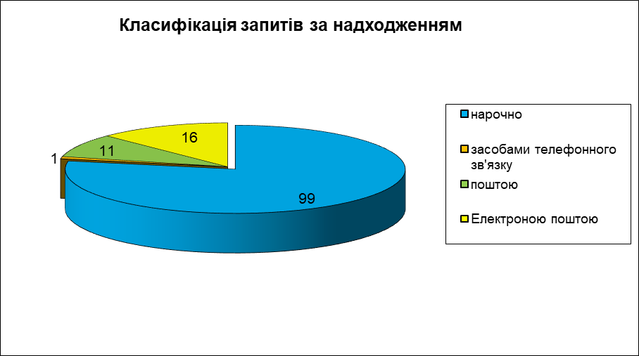

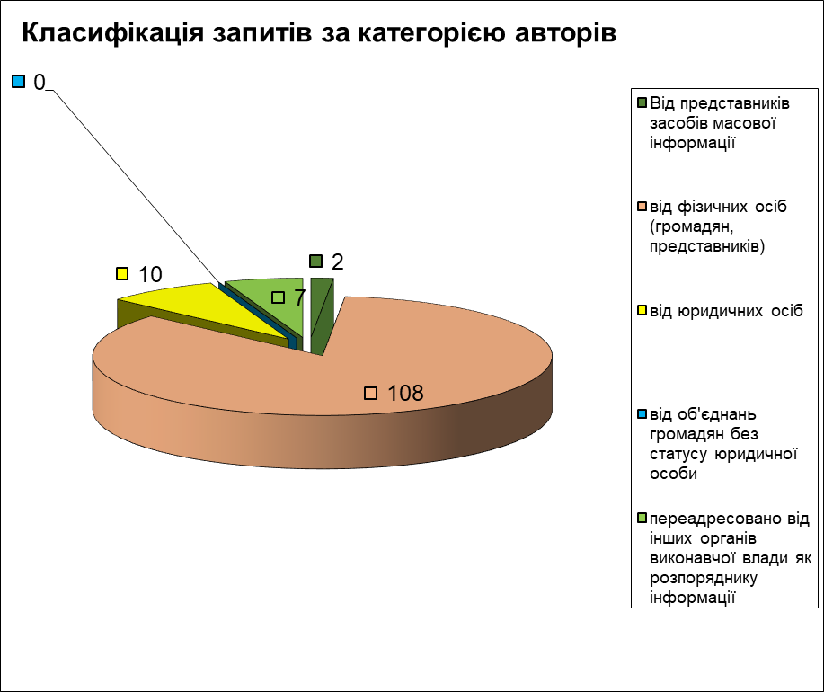

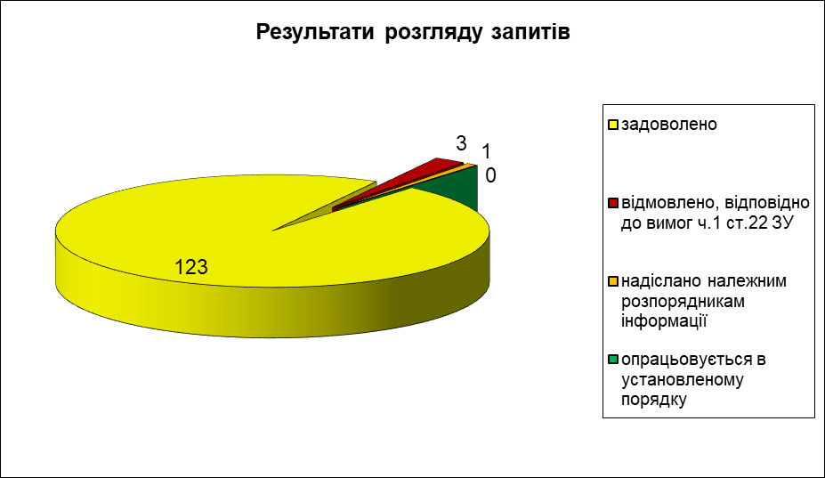

До уваги запитувачів. З моменту набрання чинності Закону України «Про доступ до публічної інформації» можна визначити основні аспекти реалізації цього Закону, які заслуговують до уваги читачів:
1. Запитувачі інформації ототожнюють такі поняття як запит на отримання публічної інформації, звернення, надання податкової консультації, а також консультації з питань практичного застосування окремих норм законодавства України з питань державної митної справи, при цьому дані категорії звернень є різними за наступними ознаками:
- правовими підставами;
- визначенням понять;
- формами;
- строком розгляду;
- змістом;
- вимогами оформлення;
- оплатністю тощо.
2. Згідно із частиною другою статті 2 Закону України «Про доступ до публічної інформації» цей Закон не поширюється на відносини у сфері звернень громадян, які регулюються спеціальним законом, а саме Законом України «Про звернення громадян».
3. Листи, які за змістом є зверненнями громадян (пропозиції, заяви, скарги тощо) мають бути оформлені з дотриманням вимог Закону України «Про звернення громадян».
4. Запит на отримання публічної інформації має відповідати вимогам статтей 1 та 19 Закону України «Про доступ до публічної інформації».

